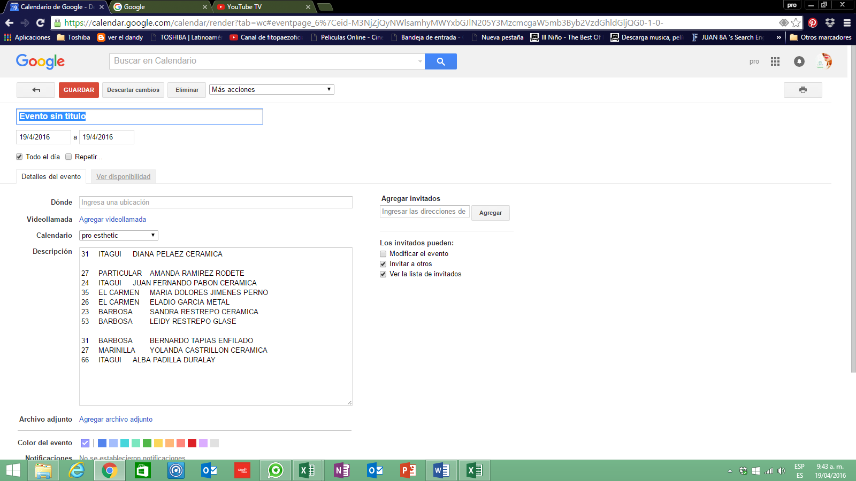

Esta es la imagen en GOOGLE CALENDAR acá se relaciona el número de la caja donde está ingresado el trabajo, la clínica, el nombre del paciente y el proceso de cada trabajo

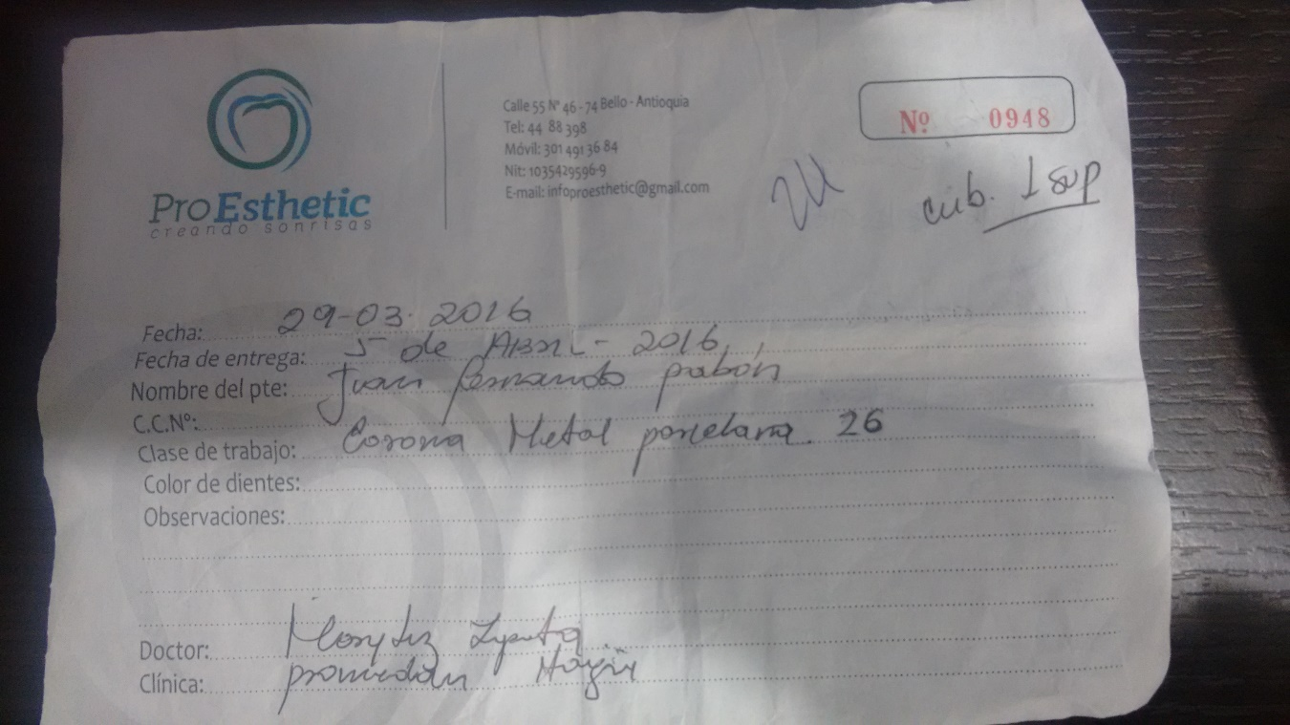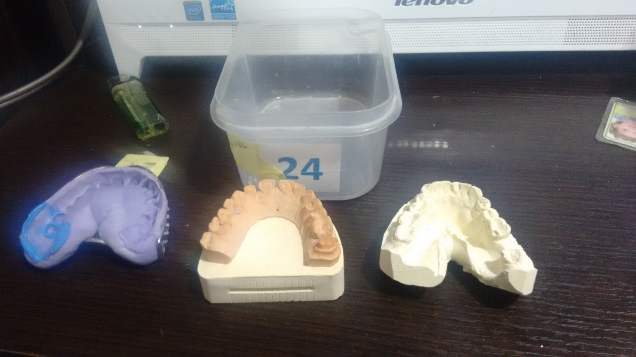

Aquí les relaciono la orden que manda el odontólogo, la caja donde se ingresa y los modelos de trabajo de los que le hable, estos se realizan con la cubeta que tiene la silicona de color morado